Disseny d' Interficies Web
RA1: Planificació d'Interficies Web
Activitat 4: Disseny del mockup
Per aquesta activitat he continuat amb la página d'inici del Volant el Món, perquè és la porta d'entrada del blog i és on es veuen més decisions de disseny juntes (hero, targetes, peu). He passat el wireframe de l'activitat 3 a mockup mantenint la mateixa estructura i els mateixos colors, així les dues entregues quaden com una evolució natural: sketch → wireframe → mockup.
1. Mockup d'escriptori (1440 × 1992)
El mockup afegeix tot el que el wireframe no tenia: colors finals, tipografia, ombres suaus, el degradat del baner amb el text a sobre i els tags de continent amb el seu color. Les fotos encara són il·lustracions de dos tons perquè és un mockup, no la web acabada.
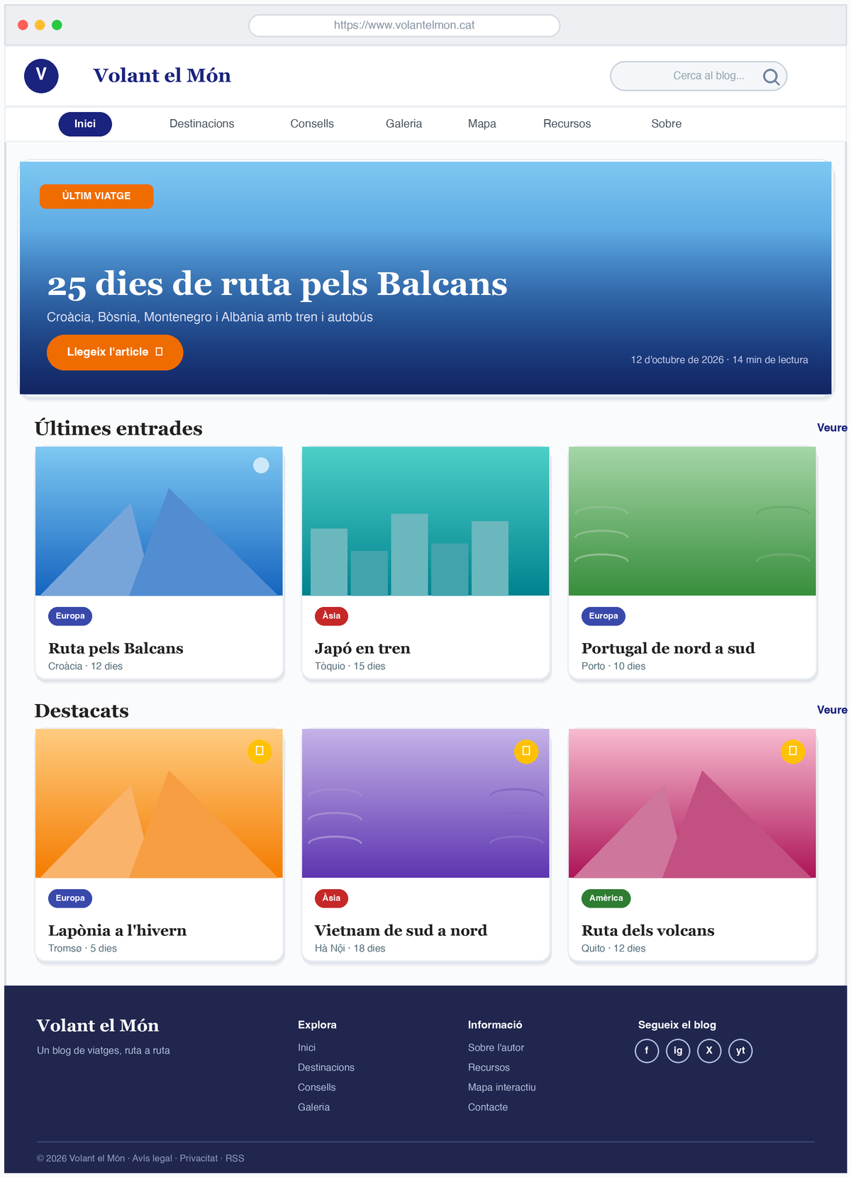
Figura 1. Mockup d'escriptori de la página d'inici

2. Versió mòbil (390 × 1440)
Encara que era opcional he fet també la versió mòbil per practicar com es reorganitza tot: el menú passa a ser hamburguesa, les targetes s'apilen a una columna, el títol del hero es parteix en dues línies i el botó es fa més gran per poder-hi fer clic amb el dit.
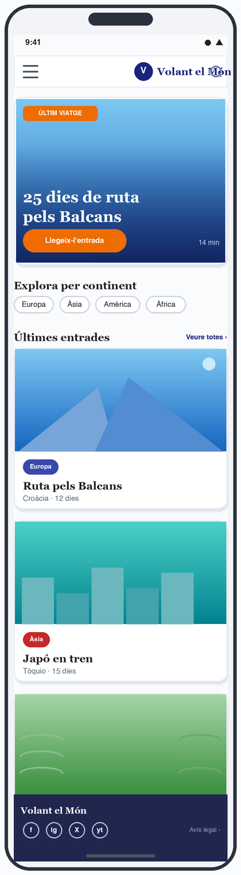
Figura 2. Mockup mòbil de la mateixa página

3. Justificació de les decisions de disseny
3.1 Colors
He mantingut el navy de les entregues anteriors com a color de marca i l'he combinat amb un accent taronja que només surt on vull que la gent cliqui.
Color | Ús | Justificació
Navy #1A237E (principal) | Logo, enllaços, menú actiu, botons secundaris | Blau fosc de confiança que lliga amb la idea de viatjar de nit (vol nocturn, cel). És el color de marca des del wireframe, així tot queda coherent.
Blau profund #20264E (variant) | Peu de página | Una versió més fosca del navy per tancar la página i donar-li contrast, sense introduir un color nou.
Taronja #EF6C00 (accent) | Etiqueta ÚLTIM VIATGE, botó "Llegeix l'article" | Contrasta molt amb el navy i crida l'atenció. Només l'uso en elements clicables importants (menys del 10% de la página).
Fons #FAFBFC + targetes blanques | Fons general i targetes | Un gris gairebé blanc separa les targetes del fons sense necessitat d'ombres dures.
Text #212121 / #546E7A | Text principal i secundari | Dúes tones de text donen jerarquia: el que has de llegir i el que és complementari (dates, temps de lectura).
Lavanda #E8EAF6 (to suau) | Cercles d'icona, fons suaus | To clar de la mateixa família del navy per als fons d'elements, sense trencar la paleta.
Tags de continent (5 colors) | Europa blau, Àsia vermell, Amèrica verd, Àfrica taronja, Oceania lila | Cada continent té sempre el mateix color, així el reconeixes d'un cop d'ull a totes les páginas.

3.2 Tipografia
Només dúes famílies: una serif amb personalitat per als títols i una sans neutra per a tota la interfície.
Nivell | Font | Mida | Ús
H1 | Georgia Bold | 46 px | Títol del hero (25 dies de ruta pels Balcans)
H2 | Georgia Bold | 26 px | Títols de secció (Últimes entrades, Destacats)
H3 | Georgia Bold | 21 px | Títols de les targetes
Cos | Helvetica | 15–18 px | Subtítols, text de llistes, peu
Meta | Helvetica | 13–14 px | Dates, temps de lectura, informació secundària
Botons i etiquetes | Helvetica Bold | 13–16 px | Botons, tags de continent, menú

La Georgia (serif) dóna al blog un aire de revista de viatges, més editorial que una sans, i es llegeix bé gran; la Helvetica és neutra i molt llegible a mides petites, perfecta per a la interfície. Barrejar serif + sans és un clàssic dels blogs de viatges tipus revistes.
3.3 Espaiat i layout
Element | Mida | Justificació
Amplada del contenidor | 1104 px | Amb un viewport de 1200 px deixa 48 px de marge a cada costat: el contingut respira i les línies de text no es fan eternes.
Marges laterals | 48 px | Prou espai perquè res no quedi enganxat a la vora del navegador.
Espaiat entre targetes | 24 px | Prou per separar-les visualment sense trencar el grup de tres.
Separació entre seccions | 44 px | Més espai entre seccions que entre targetes: així s'entén què pertany a cada bloc.
Radi de targetes i botons | 16 px (botons pill) | Les cantonades arrodonides donen un aire amigable; el botó principal és completament rodó perquè destaqui.
Alçada del hero | 336 px | Ocupa prou pantalla per imposar-se sense fer scroll abans de veure res més.
Ombres | Suau, doble capa | Dúes ombres molt lleus en lloc d'una de forta: separa la targeta del fons sense semblar flotant.

3.4 Elements visuals
- Il·lustracions de foto amb degradat de dos tons i motius simples (muntanyes, skyline, mar): totes les "fotos" tenen el mateix tractament, així la página queda coherent encara que encara no hi hagi fotos reals.
- Tags pill de color per continent, sempre amb el mateix color i la mateixa forma.
- Estrella groga #FFC107 al cantonada dels destacats, per diferenciar-los de les últimes entrades sense canviar-los el disseny.
- Icones de línia (lupa del cercador, cercles de xarxes al peu) fetes amb traç prim, del mateix estil a tot arreu.
- Overlay navy sobre el hero perquè el text blanc sempre es llegeixi bé, sigui quina sigui la foto de sota.

